# CSE 222 HOMEWORK 4:

# File & Folder Directory Tree System

Gebze Technical University Computer Engineering Department

Project Report

Buket Gençer

210104004298

Introduction

This assignment involves the implementation of a File and Folder Directory Tree system using recursion and object-oriented programming. The objective is to simulate directory structures and file management operations found in real-world file systems.

Test and Results

# 1.User Interface / Printing Menu

metin, ekran görüntüsü, yazı tipi, yazılım içeren bir resim

Açıklama otomatik olarak oluşturuldu

The menu depicted in the image serves as the central hub for the file system management application. It provides users with a comprehensive list of options for interacting with and manipulating files and directories within the system.

# 2.Change Directory

metin, ekran görüntüsü, yazı tipi içeren bir resim

Açıklama otomatik olarak oluşturuldu

Initially, the only available directory is the root, represented by a slash ("/"). When a user attempts to change directories using option 1 from the menu, they are prompted to enter the desired directory's path. If the user inputs a path that does not exist, such as "user" in this case, the system responds with a warning: "Invalid path. Please try again." This prompt indicates that the path the user is trying to access is not recognized by the system, likely because it has not been created yet. As a result, the current directory remains unchanged, and the user is returned to the main menu to select another option or to retry the operation with a valid path.

metin, ekran görüntüsü içeren bir resim

Açıklama otomatik olarak oluşturuldu

To demonstrate the use of the change directory feature, the "user" directory was created in root. and the user directory was switched. As can be seen after becoming a current path "user", when we want to create a new file or directory, it is created in the directory we are in.

metin, ekran görüntüsü, yazı tipi içeren bir resim

Açıklama otomatik olarak oluşturuldu

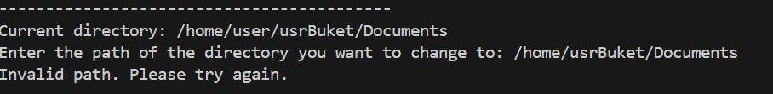

metin, ekran görüntüsü, yazı tipi içeren bir resim

Açıklama otomatik olarak oluşturuldu

# 3.List Directory Contents

Some examples of the listing contents:

When the directory is empty  
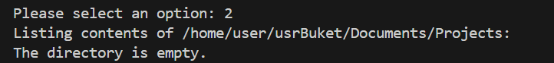

Listing contents after create some file or directory.

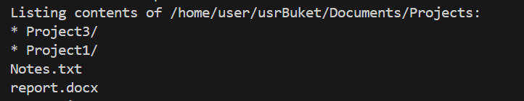

# 4.Create File Directory

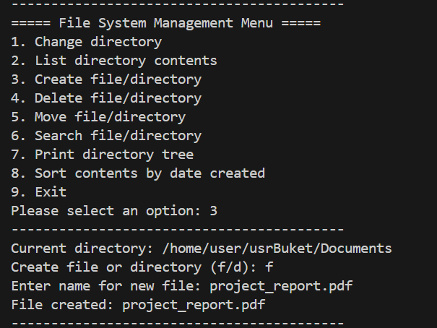

Creating a file in the current directory

metin, ekran görüntüsü, yazı tipi içeren bir resim

Açıklama otomatik olarak oluşturuldu

Creating a directory in the current directory.

metin, ekran görüntüsü, yazı tipi içeren bir resim

Açıklama otomatik olarak oluşturuldu

When the user enter an invalid input when creating a file or directory.

Contents of Documents before create some file or directory:

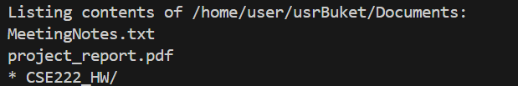

After creating “CSE344” directory and ExampleQuizes.txt files

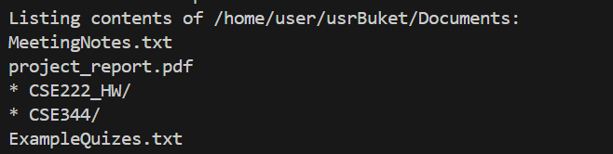

# 5.Delete File Directory

Contents of Documents before delete some file or directory:

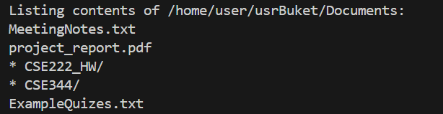

Delete the CSE344 directory

metin, yazı tipi, ekran görüntüsü içeren bir resim

Açıklama otomatik olarak oluşturuldu

Delete the MeetingNotes.txt

metin, yazı tipi, ekran görüntüsü, çizgi içeren bir resim

Açıklama otomatik olarak oluşturuldu

When we try to delete a "directory" or "file" that does not exist

metin, ekran görüntüsü, yazı tipi içeren bir resim

Açıklama otomatik olarak oluşturuldu

Contents of Documents after delete CSE344 directory and MeetingNotes.txt file:

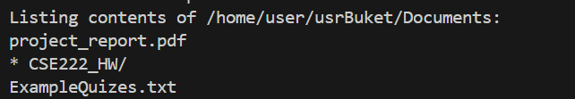

# 6. Move File/Directory

There is three of all directory three:

*root/

*home/

*user/

*usrBeyza/ (usrBeyza is empty)

*usrBuket/(have a Documents(directory))

*Documents(hava a report.pdf)

Result of move report.pdf (report.pdf is in /home/user/usrBuket/Documents/reports.pdf ) to usrBeyza:

Before moving:

metin, ekran görüntüsü, yazı tipi içeren bir resim

Açıklama otomatik olarak oluşturuldu

metin, ekran görüntüsü, yazı tipi içeren bir resim

Açıklama otomatik olarak oluşturuldu

After moving:

metin, ekran görüntüsü, yazı tipi içeren bir resim

Açıklama otomatik olarak oluşturuldu

metin, ekran görüntüsü, yazı tipi içeren bir resim

Açıklama otomatik olarak oluşturuldu

metin, ekran görüntüsü, yazı tipi içeren bir resim

Açıklama otomatik olarak oluşturuldu

# 7.Search File/Directory

User directory have 2 directories first is usrBuket and Second is usrBeyza.

UsrBuket have Documents and Musics directories. and Documents includes directory of CSE222 and file of report.pdf. Result of searching Musics(directory), Report.pdf(file) and usrBeyza(directory) when current directory is user:

Some search results

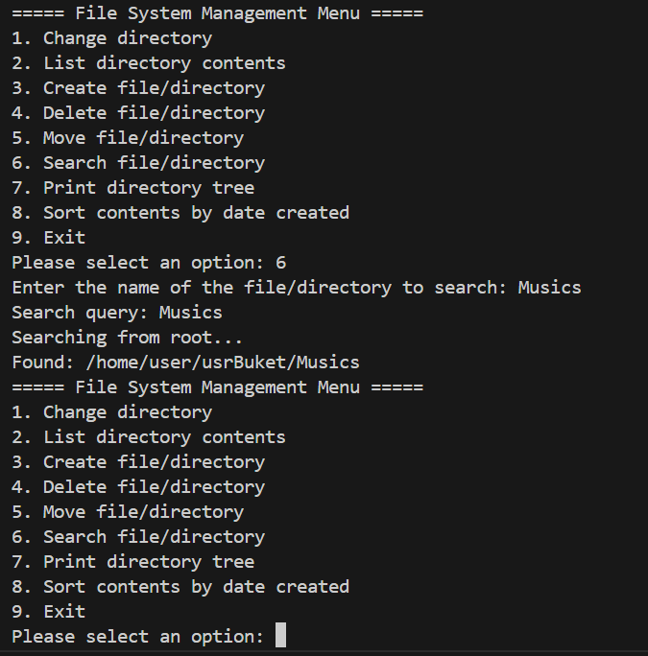1.Search Musics:

2.Search report.pdf:  
metin, ekran görüntüsü, yazı tipi içeren bir resim

Açıklama otomatik olarak oluşturuldu

3.Search usrBeyza

metin, ekran görüntüsü, yazı tipi içeren bir resim

Açıklama otomatik olarak oluşturuldu

# 8.Print Directory Tree

metin, ekran görüntüsü, yazı tipi, tasarım içeren bir resim

Açıklama otomatik olarak oluşturuldu

Print tree works like this: It writes the directories above the current directory until it reaches the root directory. and it also writes the contents of the current directory.

But it does not print the contents of parent directories. It only writes the parents containing the current directory.  
It indicates directories with * sign.

If we change to path like /home/user/usrBuket , directory tree looks like:

metin, ekran görüntüsü içeren bir resim

Açıklama otomatik olarak oluşturuldu

# 9.Sort Contents by Date Created

metin, ekran görüntüsü, yazı tipi içeren bir resim

Açıklama otomatik olarak oluşturuldu

Another output in different directory (Documents):

metin, ekran görüntüsü, yazı tipi içeren bir resim

Açıklama otomatik olarak oluşturuldu